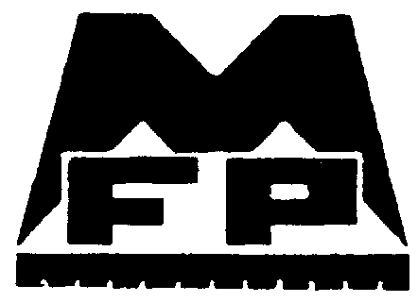
36. MOHELNICKÁ FILMOVÁ PÍSNIČKA 2011
memoriál Josefa Kapla
POROTNÍ LIST * LIST OF AWARDS

české filmy - Czech films

1. cena: POHÁDKA NA NOC - Igor Gorjunov, Praha
2. cena: UFO, UFO, UFOUNI ... - MUDr. Bohumír Novák, Nové Město na Moravě
3. cena: BIJÁK - Jiří Kotas, Plzeň

Diplom: PALÍRNA - Milan Machát, Moravské Budějovice
Diplom: TELL ME MA - Lukáš Novák, Česká Lípa
Diplom: CHALOUPKY POD HORAMA - Vladimír Rula, Česká Třebová

zahraniční filmy - international films

1st prize: SOFTER WAVES - de Vries (NDL)
2nd prize: KISS ME - Max Knorth (DEU)
3rd prize: DOPIS UČITELCE - Jelena Perimova (RUS)

porota - Jury: Mgr. Jana Konečná, Krajský úřad Olomouc v.r.
Jaroslav Bouše, JBS Studio Kladno v.r.
Milan Dubový, MLADÁ KAMERA Uničov v.r.
12. November 2011

Kontakt: Ctirad Štipl, manažer festivalu, Wolkerova 9, 789 85 Mohelnice
tel.: 583 430 617 mobil: 724 238 328 < ctirad.stipl@seznam.cz>

